[](http://shate-m.by/ru/news/3430.html/)

[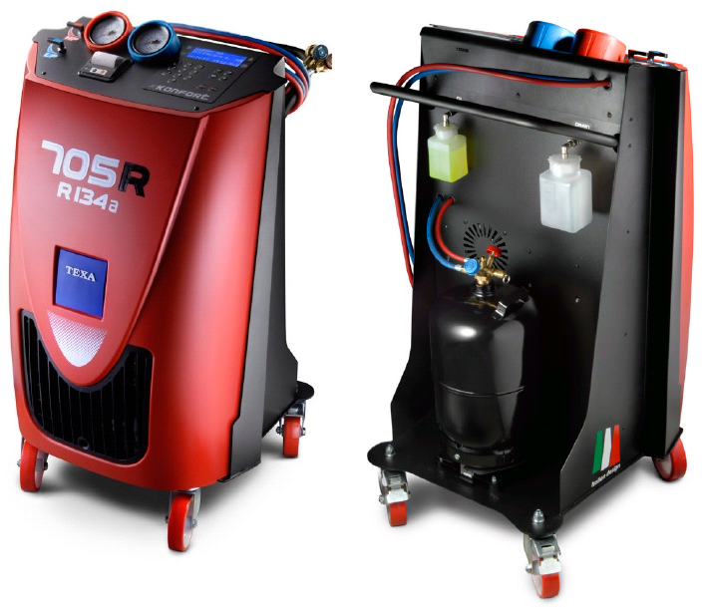](http://shate-m.by/ru/news/3430.html/)

Производитель: TEXA SpA , Италия

**Новинка 2014 года!**

[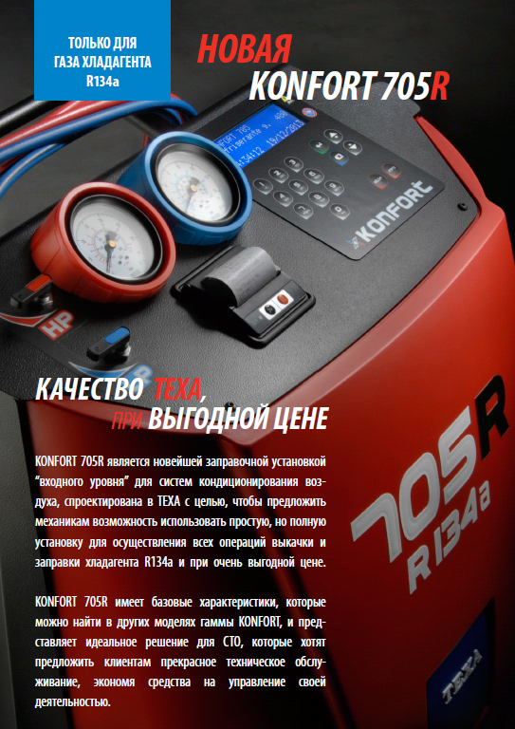](http://shate-m.by/ru/news/3430.html/)

|  |  |  |
| --- | --- | --- |
| **Характеристики** | |  | | --- | |  | |
| **Generale informations** | **TEXA** |
| MODEL / Модель | **KONFORT 705R** |
| REFRIGERANT / Фреон | R134a |
| OPERATING MODE / Управление установкой | Automatic |
| ROTATING GROUP DISPLAY / Поворотная приборная панель | No |
| OIL CONTAMINATION PROTECTION SYSTEM ATB (AIR TIGHT BOTTLE) Откачка воздуха из емкостей с маслом | No |
| **Technical specifications** |  |
| WEIGHT / Вес | 75 Kg |
| MAX DIMENSION / Габаритные размеры | 1064 x 598 x 613 |
| DISPLAY / Дисплей | LCD Blue 80 digits |
| SD MEMORY CAPACITY / База данных автомобилей на SD карте памяти 2 ГБ | 2 GB |
| HP & LP PRESSURE INDICATION / Индикация давления LP и HP | Manometers 80 mm Pulse free |
| PRESSURE TANK INDICATOR / Индикация давления в баллоне | No |
| COMPRESSOR or RECOVERY SPEED / Скорость перекачивания и давление вакуумирования | 330gr/min , hermetic 12cc |
| VACUUM PUMP / Производительность вакуумного насоса | 100l/min MONO STAGE |
| TANK HEATER / Подогрев резервуара для хладагента | No |
| TANK CAPACITY / Объем резервуара для хладагента | 10 Kg |
| **Features** |  |
| KEYPAD / Клавиатура | Alfa-Numeric, Function |
| SERVICE HOSES LENGTH & SPECS / Соединительные шланги, Длина и тип разъема | 3.00 mt, SAE J2196 |
| INTEGRATED ELECTRONIC DATABASE / Встроенная база данных по автомобилям на карте памяти + хранение циклов | Yes |
| SERVICES BACKUP | Yes |
| PRINTER / Автоматический принтер в качестве опции | Optional |
| **Functionality** |  |
| REFRIGERANT RECOVERY/RECYCLING / Регенерация / переработка фреона | Automatic |
| VACUUM LEAK DETECTION / Поиск утечек | Automatic identification check leaks |
| OIL RECOVERY / Регенерация масла | Automatic |
| OIL INJECTION / Впрыск масла | Automatic (timing) |
| UV DYE INJECTION / Раздельный впрыск UV-вещества | No |
| REFRIGERANT CHARGE / Заправка хладагента / Автоматическая по электронным весам | Automatic with electronic scale |
| **Accessories & modules** |  |
| HIBRID VEHICLE COMPATIBILITY / СОВМЕСТИМОСТЬ С ГИБРИДНЫМИ АВТОМОБИЛЯМИ | Optional |
| INTERNAL OIL CHANGE CLEAN UP SYSTEM | Yes |
| REFRIGERANT TYPE IDENTIFICATION KIT / КОМПЛЕКТ ДЛЯ **ОПРЕДЕЛЕНИЕ ТИПА ФРЕОНА** | **No** |

Это новейшая базовая версия производственной линии 700R, начало выпуска – 2014 год.

Обслуживает все климатические системы легковых, грузовых, лёгких коммерческих автомобилей, агротехники и строительной техники .

Первой установкой нового поколения ТЕХА была установка KONFORT 710R, которая имела «небюджетную» цену. Сейчас, спустя несколько лет, появилась действительно недорогая АВТОМАТИЧЕСКАЯ станция TEXA - KONFORT 705R, практически повторяющая функционал прекрасно зарекомендовавшей себя KONFORT 720R и использующаяся для работы с газом R134a.

KONFORT 705R действительно является лучшей по отзывам покупателей на сегодняшний день установкой для обслуживания системы кондиционирования на рынке климатического оборудования.  
Прекрасный и чистый дизайн, лучшие характеристики надежности совмещены с прочностью и безопасностью, что делает простыми и лёгкими все операции по техническому обслуживанию.

Имеет восемь международных зарегистрированных патентов.

Используемые при изготовлении элементы имеют превосходные характеристики и гарантируют эффективную откачку хладагента.

Присоединительные шланги и быстроразъемы фирмы PARKER.

Установка снабжена автоматической функцией откачки и перезарядки хладагента, а также дренажа масла и сама управляет всеми операциями по техническому обслуживанию кондиционера благодаря программируемой системе, которая гарантирует введение индивидуальных настроек и на высоком уровне точности.

Все операции указаны на фронтальном синем LCD-дисплее на русском языке.

Заправочные установки линии KONFORT 700R осуществляют двойной автоматический контроль утечки газа из резервуара.

Все операции, касающиеся безопасности, происходят полностью автоматическим способом, без возможных ошибок или по причине ошибки оператора.

Количество масла и УФ краски управляется с помощью электронных весов и рассчитывается по времени.

Высокая эффективность удаления хладагента ( более 95% )

Механик не столкнется с проблемами, даже если появится необходимость обслуживать более сложные системы, такие как, например, установлены в новейших и гибридных автомобилях.

**Немного информации** :

* Установка работает с тем же программным обеспечением, что и KONFORT 710R/720R/760R/780R, и имеет ту же базу данных на SD-карте. Программное обеспечение для управления заправкой соответствует наиболее строгим стандартам SAE с точки зрения точности и качества технического обслуживания кондиционера автомобиля.
* База данных по автомобилям также полностью написана на русском языке, постоянно обновляется и отображается на фронтальном дисплее. Достаточно выбрать марку и модель автомобиля и сразу же в Ваше распоряжение предоставляются необходимые данные для осуществления процедуры обслуживания системы кондиционирования.
* Возможен ввод данных и в ручном режиме или по личным данным клиента. Дозирование фреона и масла, заправляемых в автомобиль, производится точно таким же способом, как и в более дорогих моделях 710R/720R. Благодаря наличию в установке съемной SD- карты памяти, вы сможете подключиться к интернету и с помощью ПК обновить базы данных по маркам и моделям, проверить на ПК и проанализировать все циклы обслуживания, модернизировать микропрограмму управления станцией.
* Установка не предназначена для работы с новым типом газа R1234yf.
* В установке для упрощения отсутствуют неактуальные для R134a вентиляторы и задняя стенка, применяющиеся в системах безопасности установок для работы с газом R1234yf.
* УФ-вещество при необходимости диагностики смешивается с маслом и подается в систему из емкости для масла одновременно с маслом.
* В установке нет емкости для УФ-красителя. Как показывает общая практика, эта емкость не используется отдельно при большинстве заправке кондиционера.
* На аппарате установлен менее производительный вакуумный насос. На увеличении времени вакуумирования системы это не сказывается.
* В установке нет функции внутренней промывки и очистки.
* Но в итоге, это полнофункциональный автомат, практически идентичный KONFORT 710R за значительно меньшие деньги.

***Важно! Установка изготовлена в Италии***.

Технические характеристики:

* Газ : фреон, тип R134a
* Размеры станции : 1078 x 598 х 706 мм
* Снаряженная масса станции : 75 кг
* Внутренняя емкость : 10 кг
* Питание: 110 /230 В , 50/60 Гц
* Диапазон рабочих температур: от -5 ° C до 49° C
* Эффективность откачки хладагента: более 95%
* Максимальное рабочее давление: 20 бар
* Герметичный компрессор: 12 см3
* Вакуумный насос: производительность 100 л / мин двухступенчатый – конечное давление 0,03 мбар
* Погрешность электронного дозирования газа: погрешность 5 гр
* Шланги подключения к системе: длина 3 м ( SAE J2196 )
* Дисплей: LCD синего свечения
* ЯЗЫК программного обеспечения: РУССКИЙ
* Обновления базам данных и услуг: доступны с ПК, используя Secure Digital Card
* Автоматический впрыск масла: Управляется по времени впрыска

**ОБЩИЕ ХАРАКТЕРИСТИКИ:**

* Режимы работы:
* *Автоматический режим*
* *Индивидуальные данные для заправки*
* *Моя база данных*
* Автоматическая компенсация при заправке на длину шлангов
* Простое техническое обслуживание станции
* Автоматическая разрядка конденсата

Базовый комплект поставки:

* Установка KONFORT 705R с SD-картой памяти и картридером.
* Чехол для укрытия.
* Комплект сервисных шлангов длиной 3 метра.
* Г-образные быстросъёмные адаптеры к линиям высокого и низкого давления на R134а.
* 2 баночки для масел и УФ красителя.
* Кабель питания.
* Русскоязычная инструкция по эксплуатации.

Дополнительные опции (при заказе) :

* Термопринтер
* Набор профессиональной промывки системы A / C
* Удлинительные шланги 3м (красный и синий)
* **[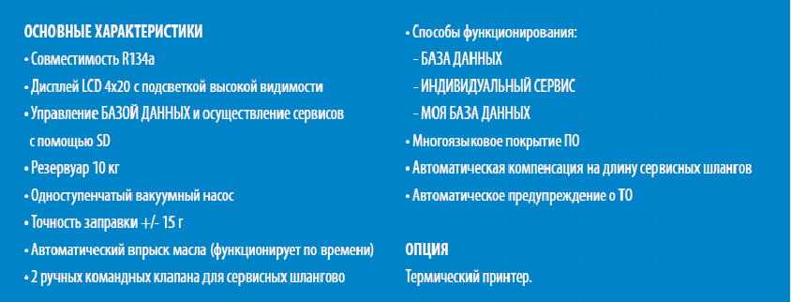](http://shate-m.by/ru/news/3430.html/)**

**[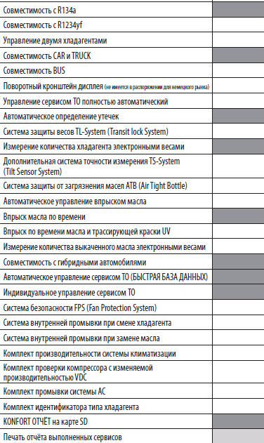](http://shate-m.by/ru/news/3430.html/)**

**[](http://shate-m.by/ru/news/3430.html/)**

**Официальное видео :**

[**https://www.youtube.com/user/TEXAcom**](https://www.youtube.com/user/TEXAcom)

**Пользовательское видео:**

[**http://www.youtube.com/watch?v=L-MxFII96DQ**](http://www.youtube.com/watch?v=L-MxFII96DQ)

**По любым вопросам, касающимся продукции TEXA S.p.A., обращайтесь к компании «Шате-М Плюс» - официальному Дистрибьютoру в Беларуси.**

Центральный офис «Шате-М Плюс»: Минская обл., Минский р-он, Луговослободской с/с, пос. Привольный, ул. Мира, 2А.Тел.:(017) 501-05-13, (017) 501-04-73, (017) 501-04-78, (017) 501-02-59, (017) 501-01-31, (017) 501-02-00, (017) 501-06-10

**Техническая поддержка и консультации : телефон +375 29 618 11 63**